

Interrupciones

Diego Hildebrando Ramírez Aguilera

**Introducción y marco teorico**

relevador es un dispositivo electromagnético. Funciona como un interruptor controlado por un circuito eléctrico en el que, por medio de una bobina y un electroimán, se acciona un juego de uno o varios contactos que permiten abrir o cerrar otros circuitos Dado que el relé es capaz de controlar un circuito de salida de mayor potencia que el de entrada, puede considerarse, en un amplio sentido, como un amplificador eléctrico. eléctricos independientes.

Las interrupciones son un mecanismo muy potente y valioso en procesadores yautómatas. En esta entrada veremos qué son las interrupciones, y como usarlas en nuestro código.

Para entender la utilidad y necesidad de las interrupciones, supongamos que tenemos Arduino conectado a un sensor, por ejemplo, encoder óptico que cuenta las revoluciones de un motor, un detector que emite una alarma de nivel de agua en un depósito, o un simple pulsador de parada.

Si queremos detectar un cambio de estado en esta entrada, el método que hemos usado hasta ahora es emplear las entradas digitales para consultarrepetidamente el valor de la entrada, con un intervalo de tiempo (delay) entre consultas.

**Objetivos:** Realizar la interrupción en una serie de Leds, cuando el foco encienda los leds deberán apagarse, cuando se apague el foco los leds deberán seguir

**Material:**

* **Protoboard**
* **Cables**
* **PSoC Creator**
* **Modulo Relay**

Realizamos el respectivo diagrama y observamos las conexiones

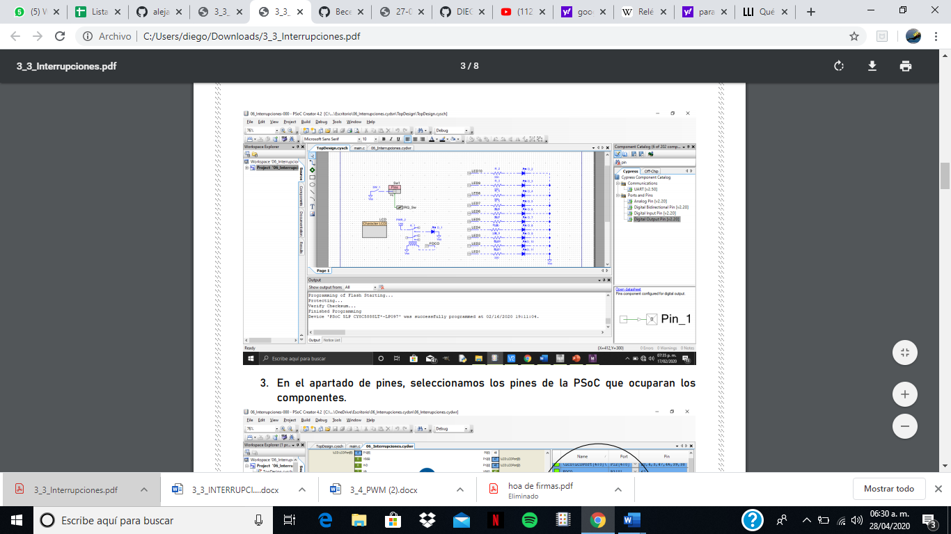

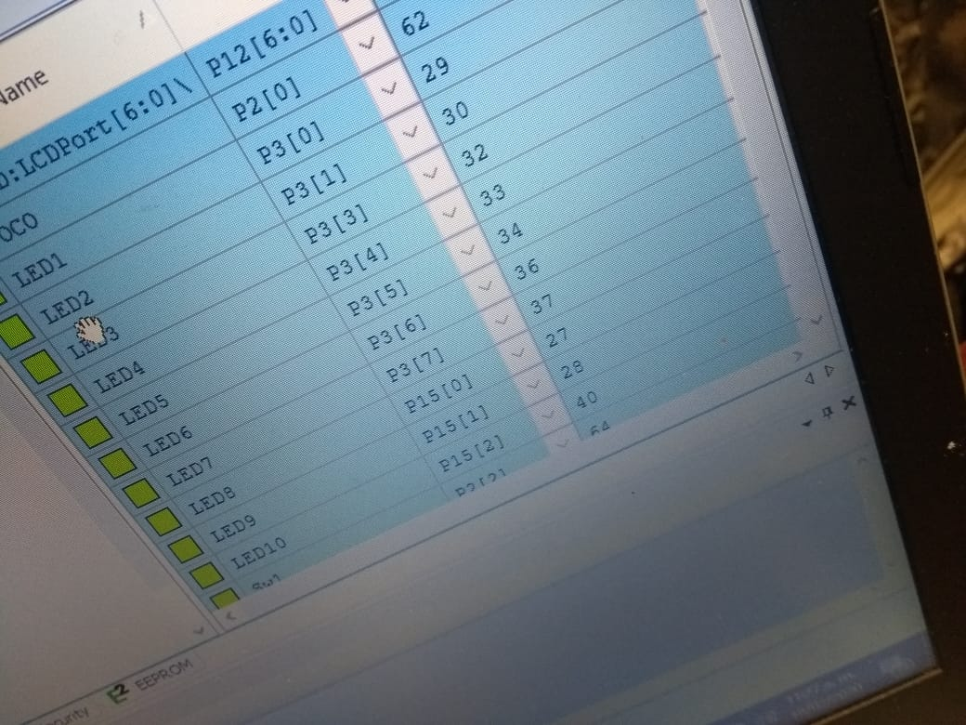

Utilizamos los pines adecuados Para la práctica también necesitaremos un módulo relay que separar nuestra alta tensión de la PSoC, a continuación, se mostrara los módulos utilizados. y los conectamos correctamente.

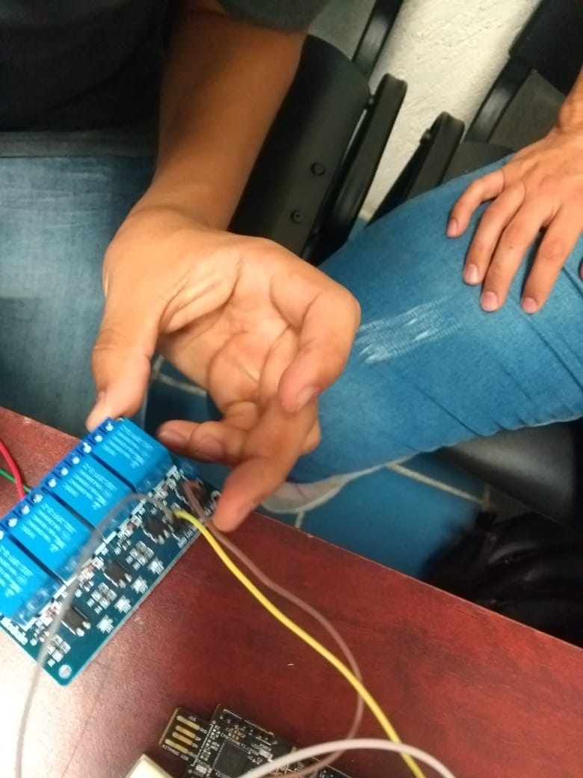

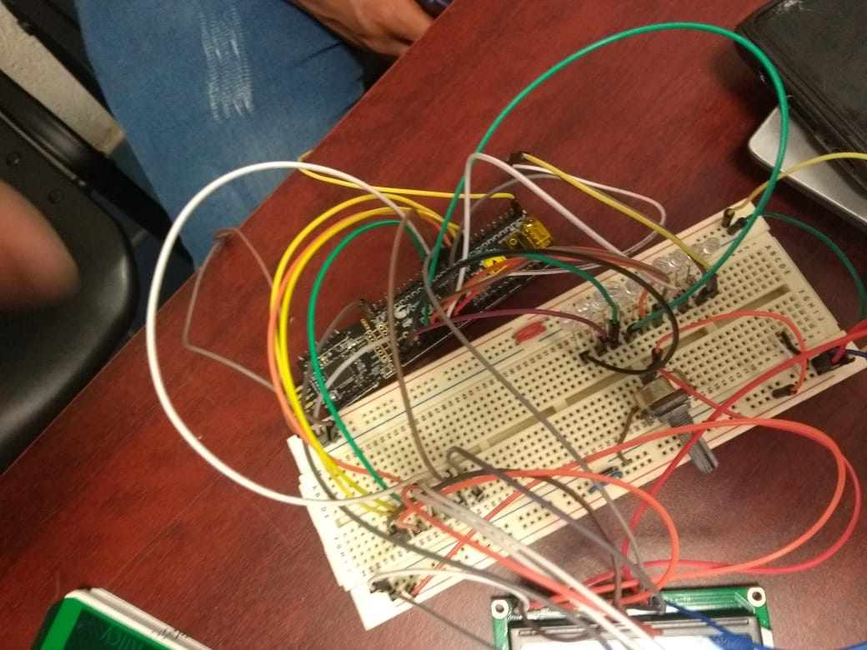

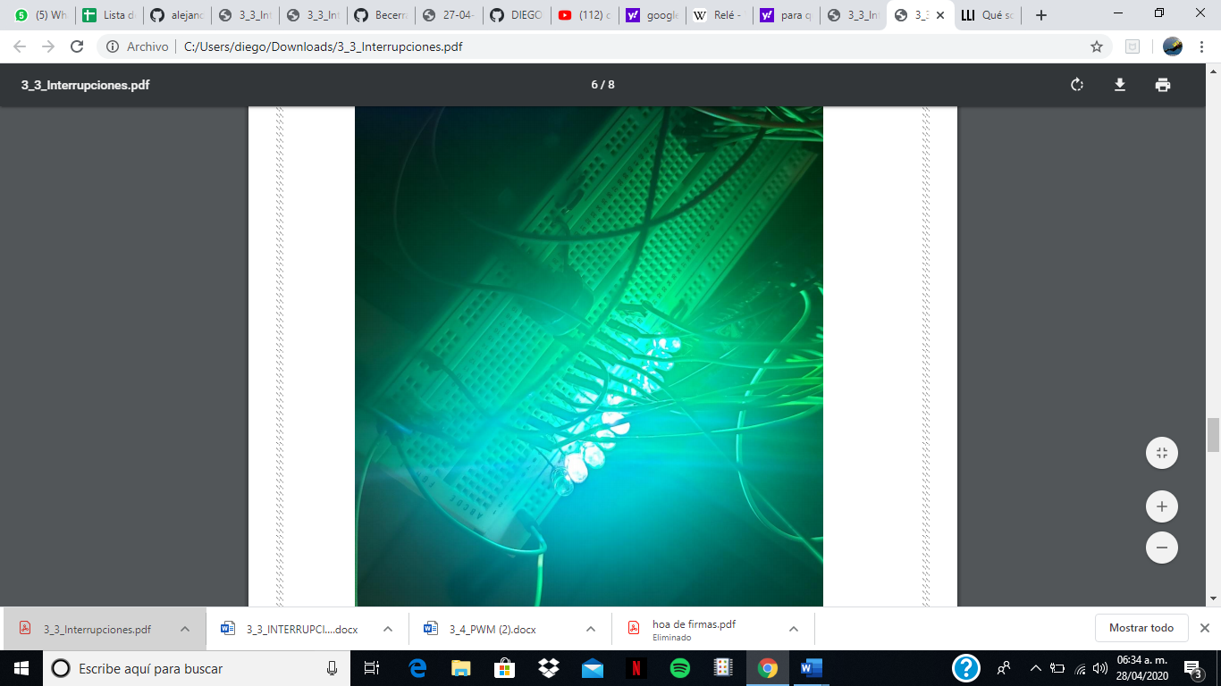

Aquí podemos ver que al presionar el botón apaga los leds y enciende el foco por lo cual nuestra función de interrupción funciona correctamente.

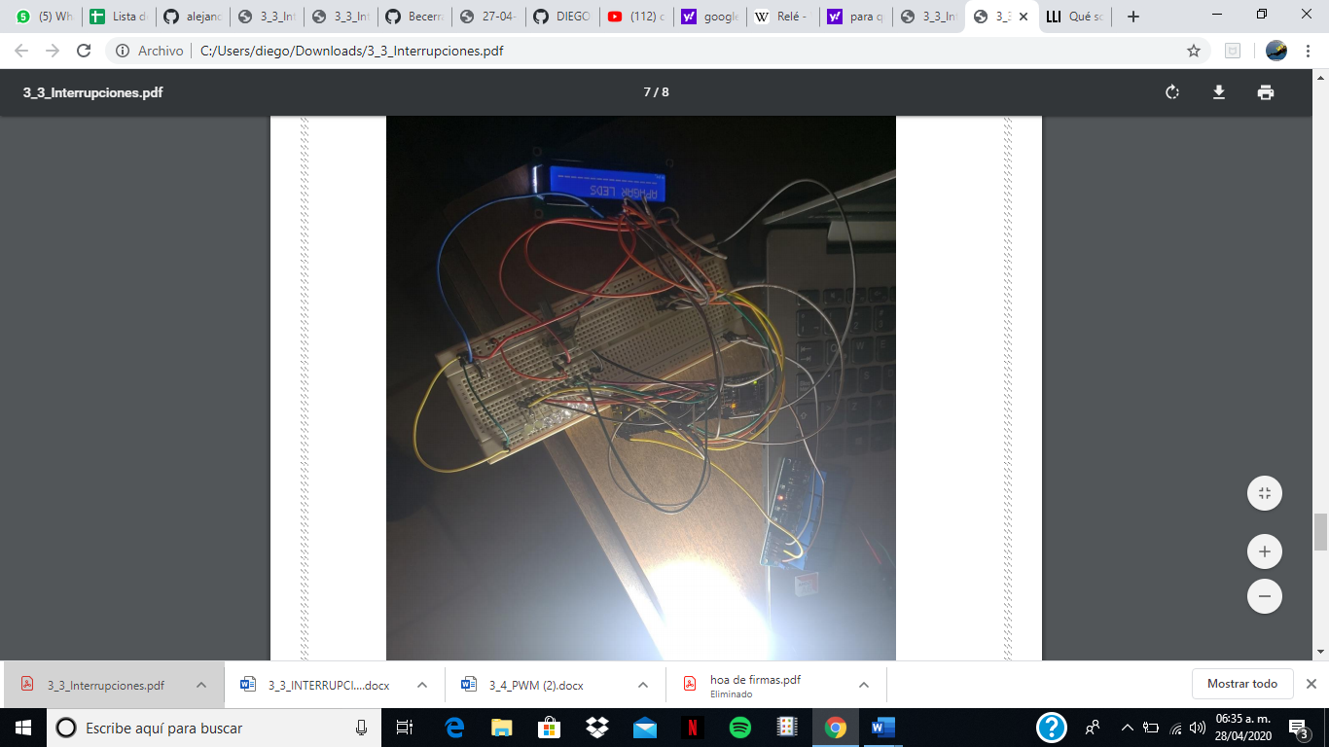

Conclusiones

Para resolver este tipo de problemas, los microprocesadores incorporan el concepto de interrupción, que es un mecanismo que permite asociar una función a la ocurrencia de un determinado evento. Esta función de callback asociada se denomina ISR (Interruption Service Rutine).

Como vemos, las interrupciones son un mecanismo muy potente y cómodo que mejora nuestros programas y nos permite realizar acciones que no serían posibles sin el uso de interrupciones.

Bibliografía

<https://www.luisllamas.es/que-son-y-como-usar-interrupciones>